Pressemitteilung

In Hamburg Finkenwerder entsteht ein neues EUROPA-CENTER

Der Bauantrag für das EUROPA-CENTER AirDock in Hamburg Finkenwerder wurde eingereicht. Bis 2021/22 wird das 12.000 m² große Bürogebäude in Nachbarschaft zu Airbus entstehen.

Die Hamburger Immobiliengruppe EUROPA-CENTER erweitert seinen Gebäudebestand im Stadtteil Finkenwerder. Am 1. Juli 2019 wurde der Bauantrag für die Errichtung des Büroobjektes EUROPA-CENTER AirDock eingereicht. Die Erteilung der Baugenehmigung wird für das erste Quartal 2020 erwartet, die Fertigstellung ist zum Jahreswechsel 2021/22 geplant. EUROPA-CENTER plant dieses Gebäude innerhalb eines BIM-Projekts (Building Information Modelling) und strebt das DGNB-Zertifikat in Gold an. In Hamburg Finkenwerder betreibt EUROPA-CENTER bereits die Zwillingsgebäude EUROPA-CENTER Air24 und EUROPA-CENTER Air30, ein Parkhaus und eine Fertigungshalle. Aktuell sind alle Gebäude voll vermietet. Nun folgt auf dem angrenzenden Grundstück auf der Rüschhalbinsel der Neubau.

Das EUROPA-CENTER AirDock
Geplant ist eine Immobilie, die vom Untergeschoss bis zum 5. Obergeschoss über rund 12.000 m² Fläche verfügt. Gesamtprojektleiterin Ina Kranz sagt: „Es wird ein klassisch modernes, hochwertiges Gebäude entstehen. Das EUROPA-CENTER AirDock ist aufgrund seiner effizienten Erschließung für Mieter mit kleinerem Flächenbedarf ebenso interessant wie für einen einzelnen Großmieter. Aktuell gehen wir davon aus, dass wir die komplette Bürofläche an ein einziges Unternehmen vermieten werden, mit dem wir bereits vielversprechende Gespräche führen. Wegen der Nähe zu Airbus sind Büroflächen in Finkenwerder bei den Zulieferern des Konzerns sehr gefragt.“
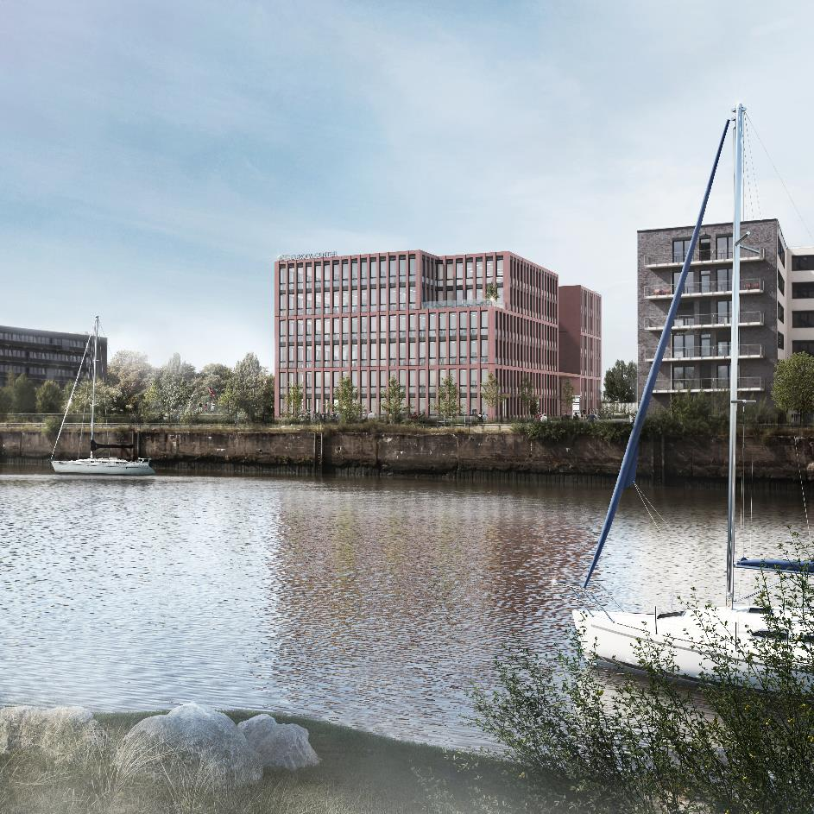
Das Gebäude ist nach aktuellem Planungsstand für bis zu 600 Arbeitsplätze ausgelegt. Für die Versorgung in der Mittagspause ist im Erdgeschoss eine großflächige Gastronomie mit Außenterrasse geplant. Im 2. und 4. Obergeschoss sind weitere Terrassenflächen mit Blick auf den angrenzenden Park und die Elbe vorgesehen. Kranz führt aus: „Wir haben eine effiziente Kubatur entwickelt, die sich für alle Nutzungsarten eignet, für Einzel- und Kombibüros ebenso wie für offene Gruppenbüros.“ Moderne Hybrid-Deckensegel sorgen für eine gute Akustik und eine angenehme Raumtemperatur durch wirksame Kühlung, Heizung und Lüftung. Auf jedem Obergeschoss sind große, von den Büroräumen abgetrennte Aufenthaltsbereiche für die Mitarbeiter geplant. Kranz weiter: „Hier sollen Lounge-Bereiche und Kommunikationszonen geschaffen werden, die das entspannte Miteinander fördern. Es werden moderne, großzügige Bürolandschaften entstehen.“ Die Büroräume haben eine lichte Raumhöhe von drei Metern und werden durch die großen, bodentiefen Fenster taghell sein. Glaswände in den Innenräumen sorgen auch für eine gute Belichtung der innen liegenden Zonen. „Und für Fahrradfahrer planen wir ausreichend Stellplätze, Duschen im Erdgeschoss und Ladestationen für E-Bike-Akkus. Unser Ziel bei der Planung des Gebäudes war es, für den Mieter eine überzeugende und angenehme Arbeitsumgebung zu schaffen“, berichtet Kranz. Über die Fassadengestaltung sei lange nachgedacht worden. Herausgekommen sei ein spannender Entwurf: „Mit der geplanten Fassadenbekleidung aus großformatigen, mineralischen Platten schlagen wir eine Brücke zwischen den überwiegend vorherrschenden Klinkerfassaden am Standort Finkenwerder und der großformatigen Metallfassade des Nachbargebäudes.“

EUROPA-CENTER AirDock – Blick vom Steendiekkanal, einem Seitenarm der Elbe

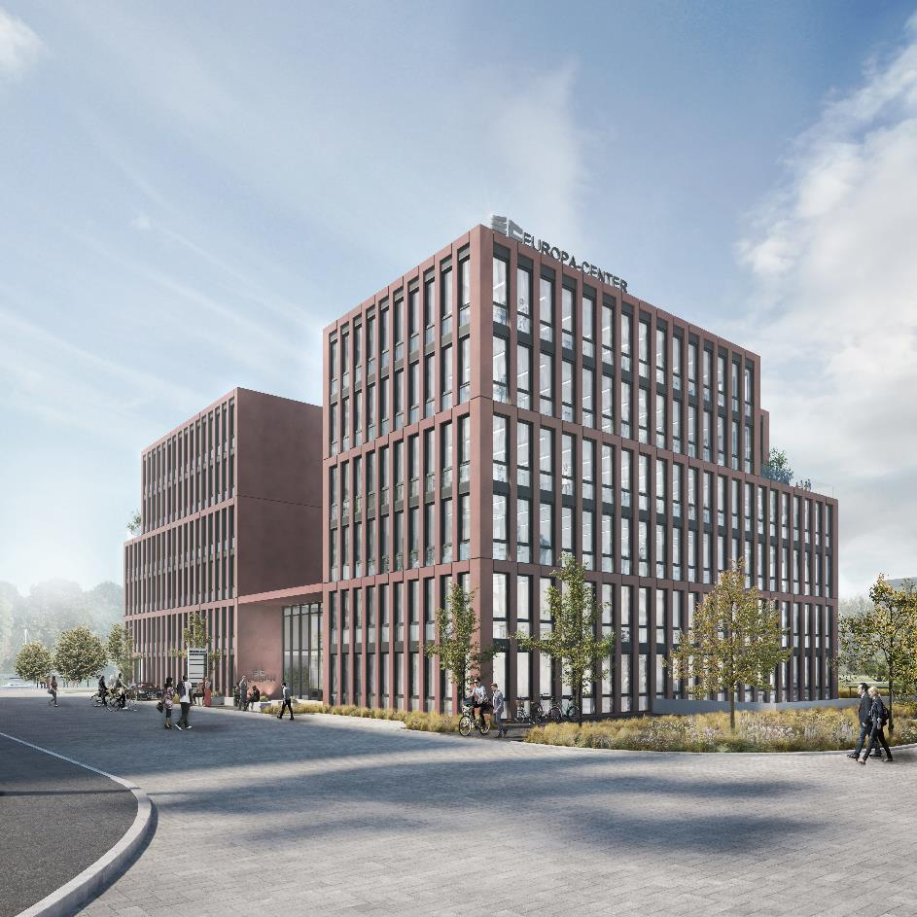
EUROPA-CENTER AirDock– Blick von der Straße in Richtung Eingang

Hamburg, den 25.09.2019

Über die EUROPA-CENTER Immobiliengruppe
Die EUROPA-CENTER Immobiliengruppe mit Sitz in Hamburg ist Investor, Entwickler und Bestandshalter hochwertiger Büro- und Geschäftshäuser, Hotels, Business-Apartments, Logistik- und Gewerbehallen. Unter der Marke EUROPA-CENTER wurden bisher 26 Gebäude mit einem Bauvolumen von ca. 395.000 m² entwickelt. Neben den wachsenden Standorten in Hamburg, Barcelona, Berlin, Bremen, Essen und Frankfurt sind neue weitere Standorte in Hannover, Düsseldorf, Köln, München, Madrid und Lissabon in der Akquisition.

Pressekontakt
Franziska Nikolaus
Tel. 040 27144-471
E-Mail: nikolaus@europa-center.de

